**Powtórzenie**

**1. Proszę połączyć terminy gramatyczne.**

1. bezokolicznik a. dobrze, źle, miło

2. przyimek b. rolnik, nauczyciel, dom

3. liczba pojedyncza c. pies, książka, stół

4. narzędnik d. mam czarnego kota, chcę wodę niegazowaną

5. przysłówek e. czytać

6. rzeczownik f. a, e, i, y, o

7. dopełniacz g. dzieci, pieniądze, piszą

8. liczebnik h. dziewczyna, dziennikarka, restauracja

9. liczba mnoga ch. ze mną, literaturą, filmem

10. samogłoska i. k, m, n, z, b, w, p

11. rodzaj męski j. kobieta, mężczyzna, przepraszam

12. biernik k. pisać, mówić, móc, biegać, pracować

13. rodzaj żeński l. bez mleka, słuchać muzyki, nie mam psa

14. czasownik m. od, z, na

15. spółgłoska n. pięć, dwanaście, dziewięćdziesiąt

16. rodzaj nijaki o. dziecko, okno, morze, centrum

1e, 2m, 3j, 4ch, 5a, 6c, 7l, 8n, 9g, 10f, 11b, 12d, 13h, 14k, 15i, 16o

**2. Proszę ułożyć zdania.**

1. on – interesować się – piłka nożna *Interesuje się piłką nożną.*

2. Paweł – kochać – literatura *Paweł kocha literaturę.*

3. ja – pić – czarna kawa *Piję czarną kawę.*

4. ty – studiować – biologia *Studiujesz biologię.*

5. wy – mieć – pies *Macie psa.*

6. ona – spotykać – urzędnik *Spotyka urzędnika.*

7. Małgorzata – lubić – sztuka *Małgorzata lubi sztukę.*

8. ja – interesować się – film *Interesuję się filmem.*

9. oni – znać – język czeski *Znają język czeski.*

10. Michał – iść – szybko *Michał idzie szybko.*

11. on – mieć – rower *Ma rower.*

12. Piotr – studiować – prawo *Piotr studiuje prawo.*

13. my – interesować się – język polski *Interesujemy się językiem polskim.*

14. studenci – uczyć się – język włoski *Studenci uczą się języka włoskiego.*

15. oni – być – w pracy *Są w pracy.*

16. wy – móc – przyjść *Możecie przyjść.*

17. ja – jeździć – samochód *Jeżdżę samochodem.*

18. ona – interesować się – psychologia *Interesuje się psychologią.*

19. Agnieszka – mieć – 24 – rok *Agnieszka ma 24 lata.*

20. ty – interesować się – muzyka *Interesujesz się muzyką.*

21. ja – brać – prysznic *Biorę prysznic.*

22. piwo – kosztować – 5,30 zł *Piwo kosztuje 5 złotych 30 groszy.*

23. my – jeść – kurczak – frytki *Jemy kurczaka z frytkami.*

24. oni – interesować się – sztuka *Interesują się sztuką.*

25. wy – być – uniwersytet *Jesteście na uniwersytecie.*

26. ty – chodzić – pieszo *Chodzisz pieszo.*

27. oni – studiować – filologia polska *Studiują filologię polską.*

28. Tadeusz – uczyć się – język angielski *Tadeusz uczy się języka angielskiego.*

29. oni – móc – czytać *Mogą czytać.*

30. ja – być – w domu *Jestem w domu.*

31. ty – brać – prysznic *Bierzesz prysznic.*

32. my – jeździć – tramwaj *Jeździmy tramwajem.*

33. rodzice – spotykać się – dzieci *Rodzice spotykają się z dziećmi.*

34. oni – jeść – rosół – makaron *Jedzą rosół z makaronem.*

35. Elżbieta – czytać – książka *Elżbieta czyta książkę.*

36. pociąg – jechać – wolno *Pociąg jedzie wolno.*

37. wy – oglądać – telewizja *Oglądacie telewizję.*

38. dzieci – robić – zadanie domowe *Dzieci robią zadanie domowe.*

39. ja – słuchać – muzyka *Słucham muzyki.*

40. Katarzyna – mówić – polski *Katarzyna mówi po polsku.*

41. ja – prosić – herbata *Proszę herbatę.*

42. my – grać – gry komputerowe *Gramy w gry komputerowe.*

43. Jakub – mieszkać – Brno *Jakub mieszka w Brnie.*

44. wy – spotykać się – przyjaciele *Spotykacie się z przyjaciółmi.*

45. dziadek – mieć – 83 – rok *Dziadek ma 83 lata.*

*46. ty – wstawać – 9.00 *Wstajesz o dziewiątej.*

*47. oni – budzić się – 6.00 *Budzą się o szóstej.*

48. pomidory – kosztować – 42.53 zł *Pomidory kosztują 42 złote 53 grosze.*

49. ja – spać – długo *Śpię długo.*

50. my – mieszkać – Czechy *Mieszkamy w Czechach.*

51. 2 piwa – kosztować – 32, 55 zł *Dwa piwa kosztują 32 złote 55 groszy.*

52. my – spotykać się – oni *Spotykamy się z nimi.*

53. on – kochać – ona *Kocha ją.*

54. ja – znać – ty *Znam cię.*

55. oni – rozmawiać – ty *Rozmawiają z tobą.*

56. oni – lubić – my *Lubią nas.*

57. my – znać – one *Znamy je.*

58. on – spotykać się – ona *Spotyka się z nią.*

59. wy – lubić – oni *Lubicie ich.*

60. ona – rozmawiać – ja *Rozmawia ze mną.*

**3. Proszę wpisać brakujących słów.**

1. Karel mieszka w Pradze, jest Czechem, zna język czeski, mówi po czesku.

2. Petra mieszka w Brnie, jest Czeszką, zna język czeski, mówi po czesku.

3. Andrzej mieszka w Warszawie, jest Polakiem, zna język polski, mówi po polsku.

4. Wisława mieszka w Krakowie, jest Polką, zna język polski, mówi po polsku.

5. Martin mieszka w Bratysławie, jest Słowakiem, zna język słowacki, mówi po słowacku.

6. Jana mieszka w Żylinie, jest Słowaczką, zna język słowacki, mówi po słowacku.

7. Petro mieszka w Kijowie, jest Ukraińcem, zna język ukraiński, mówi po ukraińsku.

8. Irina mieszka we Lwowie, jest Ukrainką, zna język ukraiński, mówi po ukraińsku.

9. Boris mieszka w Moskwie, jest Rosjaninem, zna język rosyjski, mówi po rosyjsku.

10. Alina mieszka w Petersburgu, jest Rosjanką, zna język rosyjski, mówi po rosyjsku.

11. John mieszka w Nowym Jorku, jest Amerykaninem, zna język angielski, mówi po angielsku.

12. Britney mieszka w Waszyngtonie, jest Amerykanką, zna język angielski, mówi po angielsku.

13. Pedro mieszka w Barcelonie, jest Hiszpanem, zna język hiszpański, mówi po hiszpańsku.

14. Carmen mieszka w Madrycie, jest Hiszpanką, zna język hiszpański, mówi po hiszpańsku.

15. Uwe mieszka w Monachium, jest Niemcem, zna język niemiecki, mówi po niemiecku.

16. Angela mieszka w Berlinie, jest Niemką, zna język niemiecki, mówi po niemiecku.

17. Jean mieszka w Paryżu, jest Francuzem, zna język francuski, mówi po francusku.

18. Juliette mieszka w Lyonie, jest Francuzką, zna język francuski, mówi po francusku.

19. Paul mieszka w Londynie, jest Anglikiem, zna język angielski, mówi po angielsku.

20. Rose mieszka w Liverpoolu, jest Angielką, zna język angielski, mówi po angielsku.

21. Alberto mieszka w Rzymie, jest Włochem, zna język włoski, mówi po włosku.

22. Elena mieszka w Neapolu, jest Włoszką, zna język włoski, mówi po włosku.

23. Haruki mieszka w Tokio, jest Japończykiem, zna język japoński, mówi po japońsku.

24. Yōko mieszka w Osace, jest Japonką, zna język japoński, mówi po japońsku.

**4. Przymiotniki: Jaki on jest? Jaka ona jest?**

Ten chłopiec jest młody. Ten człowiek jest stary.

Ten mężczyzna jest chory. Ta kobieta jest zdrowa.

Ten mężczyzna jest brzydki. Ta kobieta jest ładna.

Ten mężczyzna jest przystojny.

Ten człowiek jest wysportowany.

Ten mężczyzna jest gruby. Ta kobieta jest szczupła.

Ta dziewczynka jest wesoła. Ten chłopiec jest smutny.

Ten mężczyzna jest wysoki.

Ta kobieta jest niska.

**5. Która godzina?**

styl oficjalny styl nieoficjalny

1. 18:15 osiemnasta piętnaście piętnaście po szóstej

2. 9:05 dziewiąta pięć pięć po dziewiątej

3. 14:30 czternasta trzydzieści wpół do trzeciej

4. 5:25 piąta dwadzieścia pięć dwadzieścia pięć po piątej

5. 16:45 szesnasta czterdzieści pięć za piętnaście piąta

6. 6:19 szósta dziewiętnaście dziewiętnaście po szóstej

7. 17:54 siedemnasta pięćdziesiąt cztery za sześć szósta

8. 13:30 trzynasta trzydzieści wpół do drugiej

9. 19:35 dziewiętnasta trzydzieści pięć za dwadzieścia pięć ósma

10. 22:40 dwudziesta druga czterdzieści za dwadzieścia jedenasta

**6. Proszę wpisać nazwania członków rodziny.**

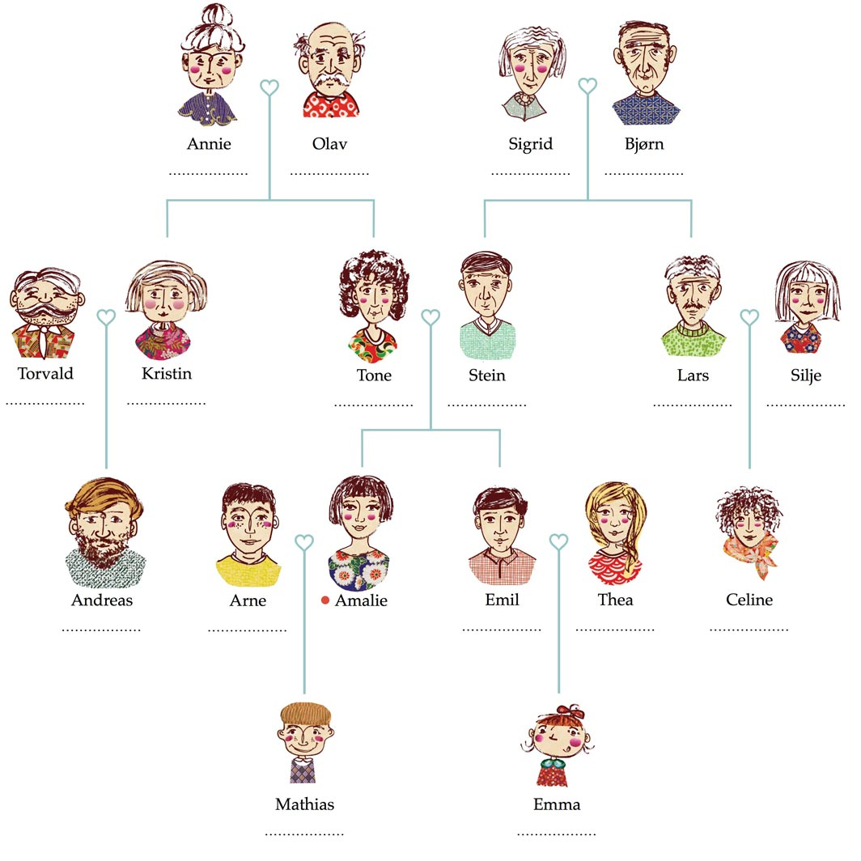

dziadkowie: dziadek, babcia

wujek, ciocia rodzice: matka (mama), ojciec (tata) wujek, ciocia

kuzyn mąż, JA brat, bratowa kuzynka

syn bratanica